  - Beschrijving fasttrack release
  - ‘Tirana’
  - Xpert Suite

Datum | 7 december
Classificatie | Openbaar

inhoudsopgave

1 Algemeen 3
2 Basis Xpert Suite 3
2.1 XS Beheer 3
2.1.1 Doorontwikkeling taakbeheer 3
2.1.1.1 Planning taak beheer werkend 3
2.1.1.2 Formulierveld niet meer te selecteren bij taak en startmomenten 4
2.1.1.3 Evaluatie en re-integratie activiteit taaksoorten uitfasering 4
2.1.1.4 Toevoegen taakbibliotheek & opsplitsing standaard opdrachten 5
3 Modules 6
3.1 Agenda 6
3.1.1 Toevoeging ondersteuning “Office 365” in externe mail koppeling en instructie migratie Exchange naar Office 365 6
3.1.1.1 De migratie instructie van Exchange naar Office 365 voor agenda gebruikers 8
3.1.2 Nieuwe opzet Externe Agenda synchronisatie in gebruikersinstellingen 8
3.2 UWV Koppelingen 10
3.2.1 Digi-ZSM koppelen aan wettelijke taken met terugwerkende kracht 10
3.3 Verloning 11
3.3.1 Overzicht voor vergoedingstotalen t.b.v. voorkomen & signaleren van onjuiste registraties 11
3.3.2 Aanpassingen aan vergoedingen zodat onjuiste registraties boven een ingesteld normbedrag beperkt worden 13
3.3.3 Korting inkomsten (inhouden inkomsten werkhervatting) mogen ook (deels) in de toekomst geregistreerd worden 16
3.3.4 Ondersteunen gebruikers bij omrekenen geïndexeerd dagloon op een peildatum naar een niet-geïndexeerd dagloon op 1e uitkeringsdag 18
3.3.5 Voorkomen van dubbele indexaties van daglonen met 1e uitkeringsdag liggend op een indexatiedag. 19
3.4 Providerboog 20
3.4.1 Beheren van prijsmutaties van (interventie)programma’s met (toekomstige) ingangsdata 20
4 Integraties 21
4.1 XS Connect 21
4.1.1 Logmeldingen beheer 21

Algemeen
Woensdag 7 december nemen we weer een release van de Xpert Suite in productie met een aantal bugfixes en functionele wijzigingen. Mocht je nog vragen hebben na het lezen van deze release note, neem dan contact op met de Xpert Desk. Veel leesplezier!

Volgende geplande release: woensdag 21december (deze planning is onder voorbehoud).

Basis Xpert Suite

XS Beheer

Doorontwikkeling taakbeheer

Planning taak beheer werkend
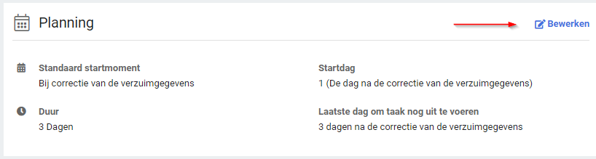
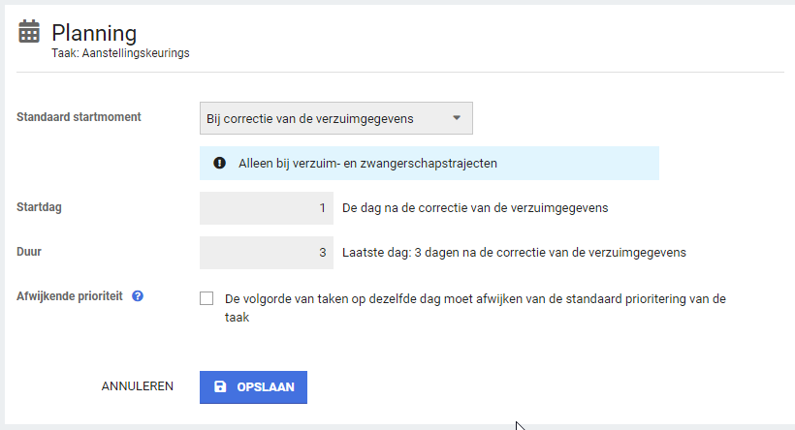
De bewerkpagina van planning is vanaf deze release beschikbaar nadat een aantal issues opgelost zijn.

Formulierveld niet meer te selecteren bij taak en startmomenten
Waarom deze wijziging?
Het toevoegen van een taak wanneer een formulierveld ingevuld werd in een ingericht scherm is gebaseerd op een heel specifieke functionaliteit in de schermen. Hierdoor is het maar heel beperkt inzetbaar. We willen de functionaliteit verplaatsen naar Triggers, zodat er meer voorwaardes gebruikt kunnen worden, en er extra instellingen voor het toevoegen van taken, zoals beschikbaar in triggerbeheer, bij komen.

Wat is er gewijzigd?
Het is niet meer mogelijk om in het nieuwe taakbeheer een formulierveld te selecteren waarbij een taak zal starten. Een beperkte versie van deze functionaliteit is al mogelijk in triggerbeheer, en voordat de functionaliteit uit Classic wordt gehaald zullen de mogelijkheden in triggers verder uitgebreid worden. Met het weghalen van de formulierveld functionaliteit, en de oude taaktriggers (zoals eerder aangekondigd), is er geen noodzaak meer voor de trigger en formulierveld startmomenten. Dit betekent ook dat de standaard startmomenten simpeler zijn geworden: 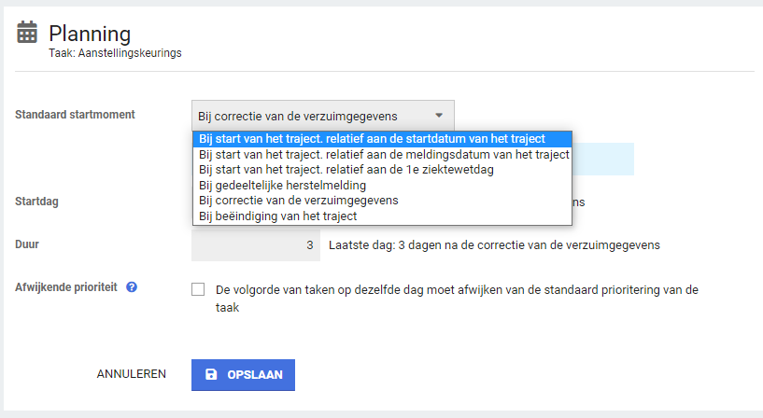

Evaluatie en re-integratie activiteit taaksoorten uitfasering
Waarom deze wijziging?
Uit evaluatie van de bestaande taaksoorten is gebleken dat de taaksoorten 'Evaluatie’ en ’Re-integratie activiteit’ niet voldoende toegevoegde waarde hebben boven op de taaksoort ‘Opdracht’.

Wat is er gewijzigd?
De taaksoorten ‘Evaluatie’ en ‘Re-integratie Activiteit’ zijn dus niet meer beschikbaar bij het wijzigen van de taaksoort, en zullen ook niet meer beschikbaar zijn bij het toevoegen van taken in het nieuwe beheer. Voor nu blijven bestaande taken met deze taaksoort nog bestaan en zijn ze bewerkbaar. Via Classic kunnen ze ook nog toegekend worden, maar dit zal op termijn ook verdwijnen.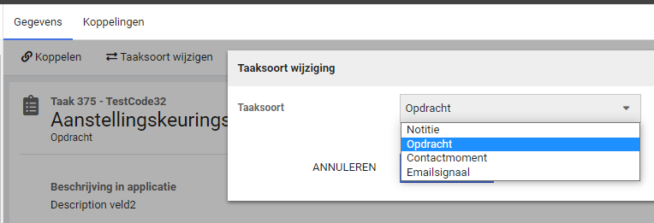

Toevoegen taakbibliotheek & opsplitsing standaard opdrachten
Waarom deze wijziging?
In het verleden was er maar één taakbibliotheek met standaard opdrachten. Dit zorgt er echter voor dat er geen mogelijkheid is voor een betere indeling.
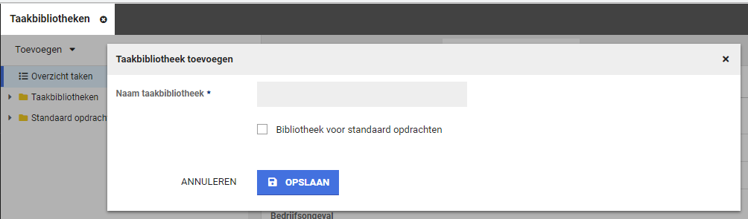
Wat is er gewijzigd?
Vanaf deze release is het mogelijk om bij het aanmaken van een nieuwe Taakbibliotheek in taakbeheer aan te vinken dat de taakbibliotheek voor standaard opdrachten is. Er kunnen dan alleen standaard opdrachten toegevoegd worden.
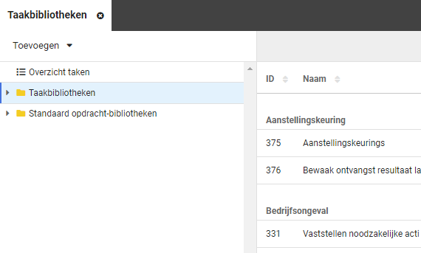
Om een beter overzicht te creëren, is ook de boom opgedeeld in twee mappen, de taakbibliotheken en de standaard opdracht-bibliotheken. Deze hebben ook hun eigen overzichten zodat zoeken op hoofdniveau kan, en op specifieke map niveau.

Modules

Agenda

Toevoeging ondersteuning “Office 365” in externe mail koppeling en instructie migratie Exchange naar Office 365

Waarom deze wijzigingen?
Vanaf eind december vervalt Exchange support voor agenda en mail koppelingen. Deze is vervangen door de Office 365 methode. Deze nieuwe methode is toegevoegd als optie aan externe mail koppelingen en is beschikbaar voor inrichting en migratie van Exchange koppelingen naar Office 365.

Let op: koppelingen met het Exchange platform zullen vanaf begin januari niet meer werken en moeten gemigreerd worden. Dit geld niet voor klanten die Exchange zelf on-premise draaien. Nieuws hierover kun je hier in detail lezen: https://techcommunity.microsoft.com/t5/exchange-team-blog/basic-authentication-deprecation-in-exchange-online-september/ba-p/3609437

Om dubbele afspraken in agenda's te voorkomen is het belangrijk dat de migratie correct uitgevoerd wordt. Na het opzetten van de Office 365 koppeling door een medewerker van functioneel beheer, dienen gebruikers zelf hun externe agenda opnieuw te koppelen van Exchange naar Office 365 om de migratie af te ronden.

In deze releasenote leggen we uit hoe je Office 365 koppeling kunt toevoegen en hoe gebruikers de migratie kunnen uitvoeren van Exchange naar Office 365.

Wat is er gewijzigd?
In het beheer van de externe mail koppeling is de "Office 365” optie toegevoegd aan de soort koppeling.

Om deze werkend te krijgen moeten de volgende stappen in de Azure omgeving van jouw organisatie worden uitgevoerd:
- Verwijder de oude koppeling van Exchange om het domein vrij te geven.
- Ga naar portal.azure.com en ga naar App registrations. Klik op New registration.
- Geef als naam OutlookAgendaKoppeling of iets anders herkenbaars op.
- Onder Supported account types laat de waarde op Single-tenant staan of wijzig deze naar Multi-tenant als er gebruikers vanaf een andere tenant gebruik moeten maken van de app. Klik op Register.
- Ga naar API permissions en haal de standaard permissies weg.
- Klik op Application permissions, zoek naar Calendars.ReadWrite en selecteer deze.
- Klik op Grant admin consent for %TenantName%.
- Ga naar Certificates & secrets en klik op New client secret.
- Geef als description OutlookAgendaKoppeling of iets anders herkenbaars op. Kies tot wanneer het certificaat geldig mag zijn. Klik op Add.
- Kopieer de Value van het certificaat en bewaar deze tijdelijk op een veilige plek. Let op! Deze is maar eenmalig zichtbaar. Kopieer ook het Secret ID van het certificaat.
- Ga naar Overview en kopieer Application (client) ID en Directory (tenant) ID.

Als de bovenstaande stappen in Azure zijn doorlopen, kan de koppeling in de XpertSuite worden toegevoegd. Wanneer je de Office 365 optie kiest in het beheer van XS krijg je vier extra velden te zien voor het inrichten van de koppeling.

- AppId Application (client) ID van stap 10
- Tenant Directory (tenant) ID van stap 10
- ClientSecret Secret ID van stap 9
- Client Secret geldig tot datum datum opgegeven bij stap 8

Wanneer de koppeling is aangemaakt kunnen individuele gebruikers hun agenda's migreren van Exchange naar Office 365.
Hieronder vind je de migratie instructie voor deze gebruikers.

Het is aan te raden de koppeling eerst op de acceptatieomgeving te testen voordat deze op de productieomgeving wordt ingericht en de instructie naar de individuele gebruikers wordt gestuurd om de agenda’s te migreren.

De migratie instructie van Exchange naar Office 365 voor agenda gebruikers
Om jouw gesynchroniseerde agenda te migreren doorloop je de volgende stappen:
- Log in op de XpertSuite en navigeer naar de gebruikersinstellingen.
- Klik op het tabje “E-mail & Agenda” en scroll naar beneden voor de instellingen van de gesynchroniseerde agenda.
- Klik op de knop verwijderen en kies daarbij om alle gekoppelde afspraken zowel in XS als in outlook te verwijderen. Dit is een belangrijke stap zodat je niet met dubbele afspraken eindigt in jouw agenda’s!
- Klik op koppeling definitief verwijderen.
- Wacht tot de gekoppelde afspraken zijn verwijderd in XS en de outlook agenda. Dit zal niet altijd nodig zijn, maar als ze niet meteen verwijderd zijn bij het instellen van de nieuwe koppeling dan kan het alsnog fout gaan.
- Wanneer alle afspraken zijn verwijderd uit beide agenda’s kun je een nieuwe koppeling instellen in hetzelfde formulier. Dit keer stel je een Office 365 koppeling in en volg je de stappen om te verifiëren.

Nieuwe opzet Externe Agenda synchronisatie in gebruikersinstellingen
Waarom deze wijzigingen?
Tijdens de implementatie van de Office 365 koppeling zijn er verschillende optimalisaties in de gebruikersinstellingen van agendasynchronisatie doorgevoerd.

Wat is er gewijzigd?
De agenda synchronisatie gebruikersinstellingen staan op dezelfde plek in het menu, maar er is een eigen opslaan knop toegevoegd zodat de instellingen afhankelijk van elkaar opgeslagen kunnen worden.

Wanneer er agenda synchronisatie-mogelijkheden zijn, zie je de koppelingsmogelijkheden en het veld voor het e-mailadres dat je wilt koppelen. Door het in te vullen en op te slaan wordt er een validatie actie gedaan om de koppeling te verifiëren. Via Google Calendar is dat een pop-up die vraagt om in te loggen met je Google account, maar voor de andere mogelijkheden krijg je een e-mail in je inbox met de benodigde informatie. De status van de validatie kun je terugvinden in de gebruikersinstellingen en hier kun je alleen nog het e-mailadres wijzigen of de koppeling helemaal verwijderen om opnieuw te beginnen.

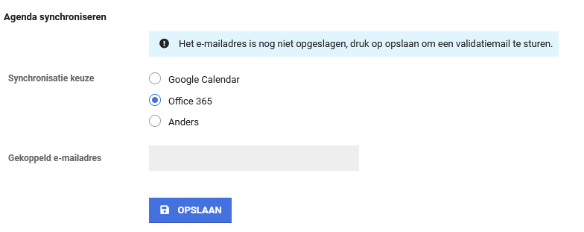

Na het verifiëren van de koppeling kan bij Google Calender alleen de agenda selectie nog bewerkt worden. Om de koppeling met een andere type agenda of e-mailadres te maken moet eerst de bestaande koppeling verwijderd worden. Dit kan met de verwijderknop zichtbaar bij de gebruikersinstelling.

Bij het verwijderen van de koppeling worden er extra acties in een popup getoond. Voor Google Calender kan de koppeling en de gesynchroniseerde afspraken vanaf een bepaalde datum uit de XS agenda verwijderd worden. Bij overige koppelingstypes kunnen de gesynchroniseerde afspraken uit de externe agenda en de XS agenda verwijderd worden vanaf een bepaalde datum. Zo kun je ervoor kiezen om gesynchroniseerde afspraken te houden nadat je de koppeling verwijderd.
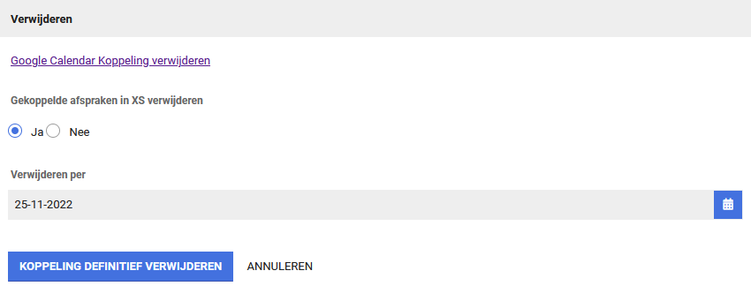
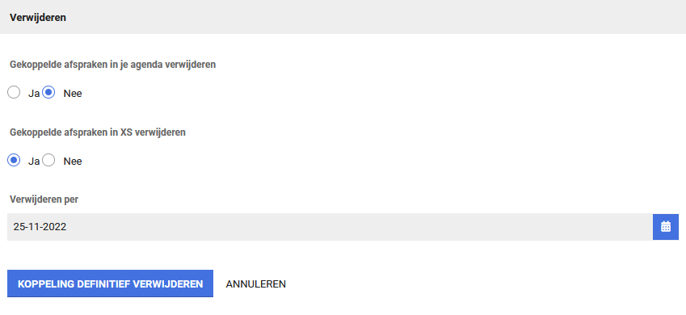

UWV Koppelingen

Digi-ZSM koppelen aan wettelijke taken met terugwerkende kracht
Waarom deze wijziging?
Per vorige release zijn voor een 3-tal taken extra DigiZSM schermen uitgerold bij nieuwe klanten die via DigiZSM de meldingen naar het UWV zijn gaan doen. Per deze release zullen deze taken ook voor bestaande klanten omgezet worden van de papieren meldingen naar de DigiZSM-meldingen.

Wat is er gewijzigd?
Voor de onderstaande taken hebben we het UWV papieren document vervangen voor het DigiZSM-meldingenscherm: (en dan de opsomming maar ZONDER Digi-ZSM Ziekmelding).
- Melding voortdurende ziekte na zwangerschap en bevallingsverlof
- Digi-ZSM Ziekmelding
- Ziekteaangifte ERD
- Ziekteaangifte i.v.m. compensatieregeling 55+

Verloning

Overzicht voor vergoedingstotalen t.b.v. voorkomen & signaleren van onjuiste registraties
Waarom deze wijzigingen?
Voor klanten die gebruik maken van de verloning module voor uitbetalen van ZW- en of WIA-uitkeringen is een nieuw overzichtsscherm toegevoegd voor de inzage van en controle op totalen van vergoedingen per werknemer.

In de verloning-module kunnen geautoriseerde gebruikers vergoedingen opvoeren voor werknemers die ten tijde van hun uitkering recht hebben op een vergoeding, zoals bijvoorbeeld een reiskostenvergoeding of onkostenvergoeding. Voor deze vergoedingen worden looncomponenten berekend en gekoppeld naar het salarispakket, waarna deze aan de werknemer worden uitbetaald.
Omdat het opvoeren van vergoedingen uiteindelijk leidt tot uitbetalingen, wil je kunnen controleren of er niet te hoge vergoedingen (per ongeluk of expres) uitgekeerd worden. Dit nieuwe overzichtsscherm voorziet in de behoefte voor controle & fraudebeperking van vergoedingsbedragen.

Wat is er gewijzigd?
In het beheeronderdeel Dienstverlening > Verloning is een link ‘Inkomen Controle & Fraudebeperking’ toegevoegd die beheerders naar het nieuwe scherm zal leiden. Daarnaast is een nieuwe autorisatie toegevoegd voor 'Mag controle & fraudebeperking inzien'.

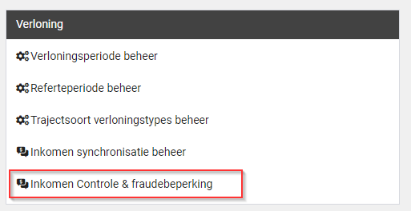

Voor het gebruik door gespecialiseerde gebruikers van dit scherm is een inrichtbare actielink ‘Inkomen Controle & fraudebeperking’ toegevoegd. Deze actielink kan door de beheerder ingericht worden in een portaal voor de gespecialiseerde gebruiker of voor een gebruikersgroep.

In het scherm ‘Inkomen Controle & Fraudebeperking – Vergoedingstotalen boven maximum’ worden na filteren alle werknemers getoond (inclusief het aantal vergoedingen en het totaalbedrag van deze vergoedingen) waarvan het totaalbedrag aan vergoedingen in de filterperiode hoger is dan het ingestelde normbedrag.
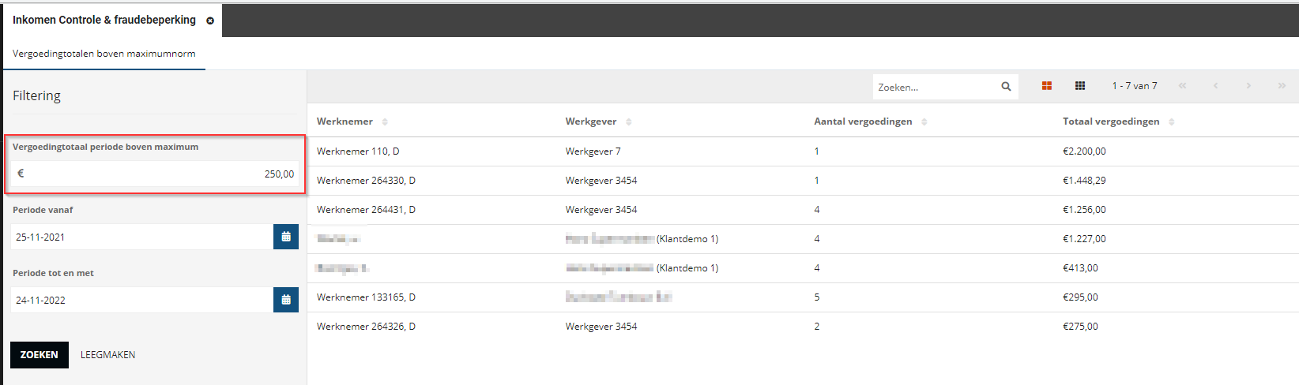

Middels filteropties kan een periode ingevoerd worden waarbinnen gezocht wordt. Standaard staat de filterperiode ingesteld op het afgelopen jaar (Vandaag – 365 dagen).

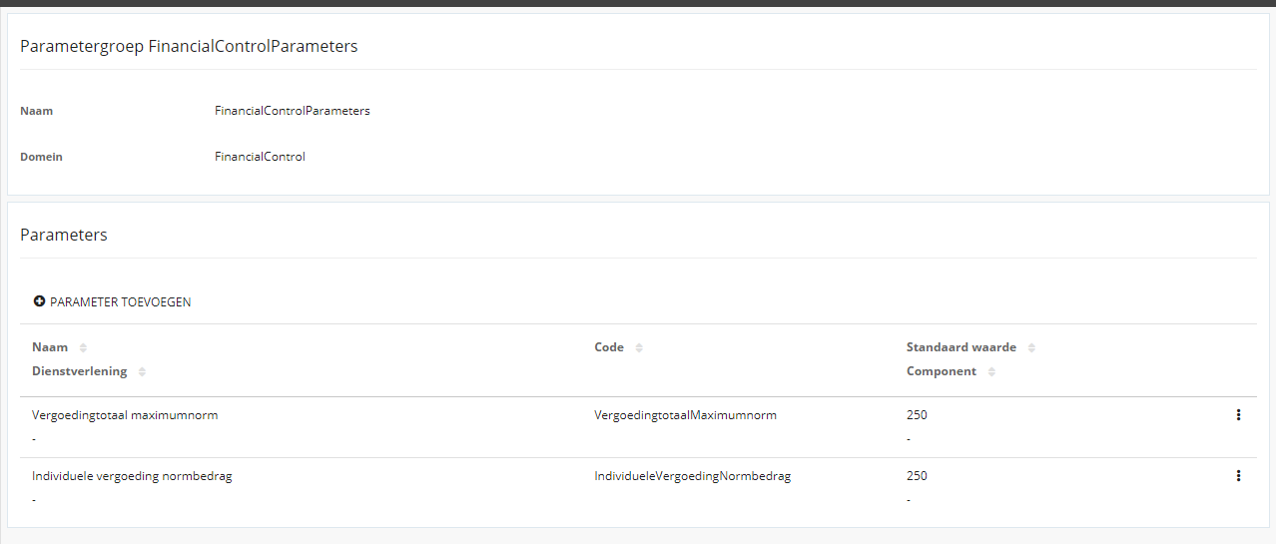

Daarnaast kan in het filter een normbedrag, waarmee de totaalbedragen in de periode vergeleken worden, ingesteld worden. Standaard wordt het normbedrag gevuld met het geconfigureerde bedrag voor 'Vergoedingstotaal maximumnorm'. Deze norm kan door de beheerder ingesteld worden in de configuratieparameters op de omgeving van de klant. Standaard staat deze geconfigureerd op 250 euro.
Desgewenst kan de gebruiker die de financiële controle uitvoert een ander normbedrag en andere periode invoeren om gewenste controles uit te voeren.

Nadat de controle is uitgevoerd kan de gebruiker met het overzicht aan te hoog uitgekeerde vergoedingen vervolgacties starten, zoals vergoedingen in de huidige periode (laten) intrekken of vergoedingen over eerdere periodes (laten) verrekenen of terugvorderen.

Aanpassingen aan vergoedingen zodat onjuiste registraties boven een ingesteld normbedrag beperkt worden
Waarom deze wijzigingen?
Voor klanten die gebruik maken van de verloning module voor uitbetalen van ZW- en of WIA-uitkeringen is een aanpassing gedaan aan het vergoeding opvoeren scherm ter voorkoming van het registreren van onjuiste vergoedingen boven een ingesteld normbedrag.

In de verloning-module kunnen geautoriseerde gebruikers vergoedingen opvoeren voor werknemers die ten tijde van hun uitkering recht hebben op een vergoeding, zoals bijvoorbeeld een reiskostenvergoeding of onkostenvergoeding. Voor deze vergoedingen worden looncomponenten berekend en gekoppeld naar het salarispakket, waarna deze aan de werknemer worden uitbetaald.

Omdat het opvoeren van vergoedingen uiteindelijk leidt tot uitbetalingen, wil je voorkomen dat er onjuist te hoge vergoedingen (per ongeluk of expres) geregistreerd en uitgekeerd worden. De aanpassingen aan het vergoeding opvoeren scherm zorgen ervoor dat alleen gebruikers met een extra autorisatie vergoedingen boven een ingesteld normbedrag kunnen invoeren, en dat hiervoor bewust een keuze gemaakt moet worden in het scherm.

Wat is er gewijzigd?
Voor de gebruiker
Vanuit de vergoedingenwidget in het werknemersdossier kunnen vergoedingen toegevoegd of bewerkt worden in het vergoeding opvoeren scherm.

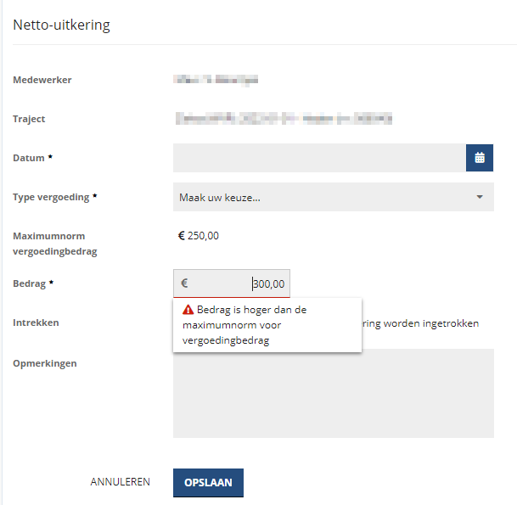

Voor gebruikers is het vergoeding opvoeren scherm in deze release aangepast, zodat per vergoeding wordt gecontroleerd of deze niet boven een ingesteld normbedrag komt. Het maximumbedrag voor de vergoeding wordt getoond aan de gebruiker. De gebruiker kan vervolgens in het veld ‘Bedrag’ het vergoedingsbedrag opvoeren. Indien een hoger bedrag wordt ingevoerd dan de norm, wordt de gebruiker hierop geattendeerd, en vervolgens is opslaan van deze vergoeding niet mogelijk.

Daarnaast kunnen gebruikers geautoriseerd zijn voor het invoeren van een bedrag boven het geconfigureerde maximumbedrag. Gebruikers die deze autorisatie hebben kunnen in het vergoeding opvoeren scherm kiezen voor 'Bedrag hoger dan maximum vergoedingsbedrag invoeren'. Vervolgens mogen vergoedingen met een bedrag hoger dan de norm opgeslagen worden. Door deze gebruikers eerst deze keuze te laten maken wordt het per ongeluk registreren van te hoge vergoedingsbedragen beperkt (bijvoorbeeld typfouten zoals een nul teveel).

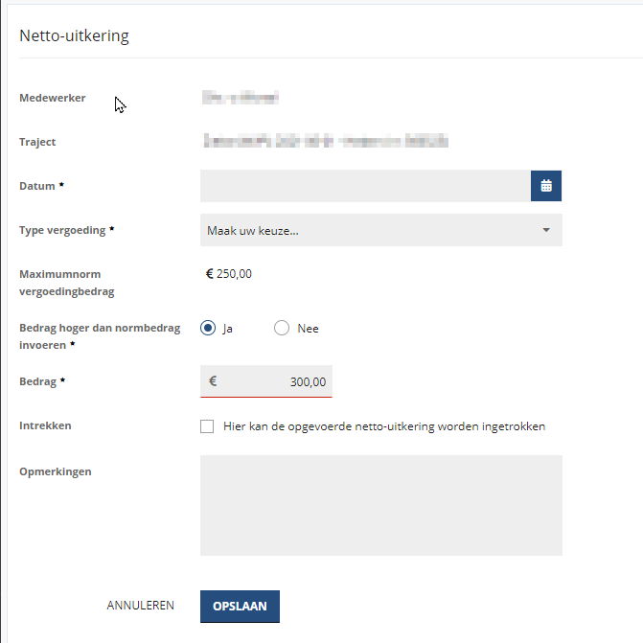

Voor de beheerder
Voor de beheerder is het vanaf deze release mogelijk om bepaalde gebruikers of een gebruikersgroep te autoriseren voor het invoeren van een bedrag boven het geconfigureerde maximumbedrag. Dit betreft de autorisatie 'Mag vergoedingen boven normbedrag invoeren'.
Het normbedrag 'Individuele vergoeding normbedrag' kan door de beheerder ingesteld worden in de configuratieparameters op de omgeving van de klant, standaard staat deze geconfigureerd op 250 euro. Indien de configuratieparameter geheel ontbreekt of foutief is geregistreerd in de omgeving van de klant, wordt het opvoeren van vergoedingen geblokkeerd totdat de parameter correct is ingesteld om onjuiste (en ongeautoriseerde) invoer van te hoge vergoedingen te voorkomen.

Korting inkomsten (inhouden inkomsten werkhervatting) mogen ook (deels) in de toekomst geregistreerd worden
Waarom deze wijzigingen?
Voor klanten die gebruik maken van de verloning module voor uitbetalen van Ziektewetuitkeringen, is een aanpassing doorgevoerd waarmee korting inkomsten die (deels) in de toekomst liggen geregistreerd mogen worden.

Inkomsten door werkhervatting die ingehouden moeten worden op de uitkering, worden met regelmaat doorgegeven voordat de periode van desbetreffende inkomsten is afgelopen. Voorheen mochten korting inkomsten niet ingevoerd worden (deels) in de toekomst. In deze situatie kon de korting inkomsten dus ook pas later ingevoerd konden worden, waardoor handmatig vervolgacties aangemaakt moesten worden.

Bijvoorbeeld in de situatie van een loonstrook die gaat over een gehele maand (1 t/m 31), maar waarbij de loonstrook al op de 23e van die maand is ontvangen. Voorheen kon in die situatie de korting inkomsten pas na de 31e ingevoerd worden. Als er bij het invoeren van een korting inkomsten een ingangsdatum en/of einddatum na vandaag werd ingevoerd, kon niet opgeslagen worden. Dit is aangepast zodat er wel datums na vandaag ingevoerd mogen worden.

De oplossing zorgt ervoor dat loongegevens door werkhervatting die ontvangen worden altijd direct geregistreerd kunnen worden als korting inkomsten. Deze zullen vervolgens leiden tot het (her)berekenen van de looncomponent voor de inhouding inkomsten door werkhervatting.
- Indien (een deel van) de loongegevens gaan over de lopende verloningsperiode, zal dit direct ingehouden worden op de uit te betalen uitkering van de huidige periode.
- Als (een deel van) de loongegevens gaan over een eerdere verloningsperiode, zal dit als correctie worden gekoppeld naar het salarispakket. Dti zal leiden tot terugwerkende kracht mutaties.
- Voor loongegevens die (deels) gaan over een toekomstige periode, zal de inhouding berekend worden bij aanvang van die verloningsperiode en ingehouden bij de uitkering van die periode.
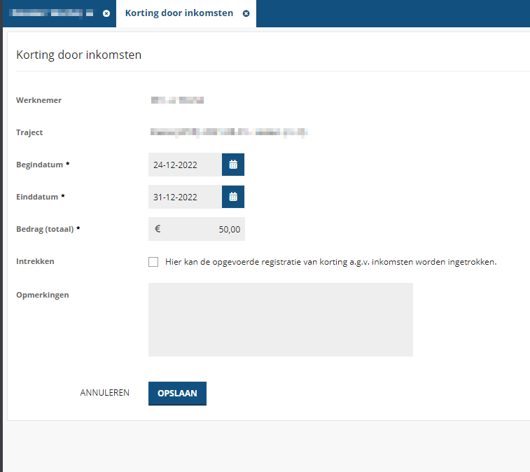

Ondersteunen gebruikers bij omrekenen geïndexeerd dagloon op een peildatum naar een niet-geïndexeerd dagloon op 1e uitkeringsdag
Waarom deze wijzigingen?
Voor klanten die gebruik maken van de verloning module voor uitbetalen van Ziektewetuitkeringen en daarbij gebruik maken van directe invoer van een dagloon (i.p.v. berekenen van het dagloon), is een aanpassing doorgevoerd voor het ondersteunen bij het omrekenen van een geïndexeerd dagloon.

De XpertSuite gaat bij het berekenen van de uitkering uit van een niet-geïndexeerd dagloon (zoals geldend op 1e uitkeringsdag) en past daarop de indexaties toe. Het invoeren van een dagloon dat reeds is geïndexeerd met een indexatie van na de 1e uitkeringsdag zou daardoor leiden tot het dubbel toepassen van die indexatie.

In sommige situaties waarbij een dagloon wordt opgevraagd door onze klant, kan het voorkomen dat er een geïndexeerd dagloon wordt geleverd. Van het reeds geïndexeerde dagloon is in dat geval een peildatum bekend. Daarmee kan afgeleid worden welke indexaties tussen 1e uitkeringsdag en peildatum toegepast zijn en vervolgens kan teruggerekend worden naar het oorspronkelijke dagloon.

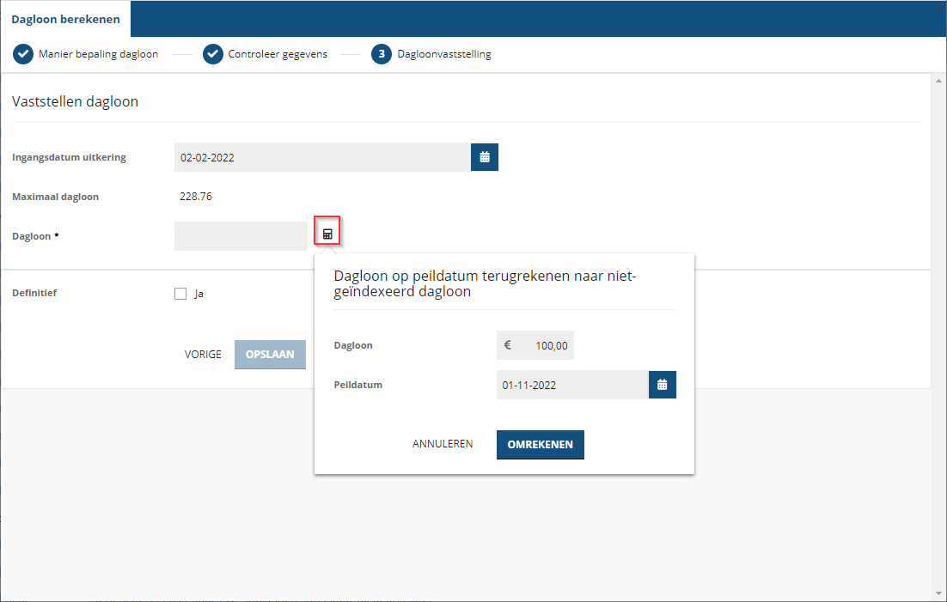

De XpertSuite ondersteund gebruikers in het dagloon invoeren scherm met een knop voor het omrekenen van het dagloon. Na het klikken op de knop ‘Dagloon op peildatum terugrekenen naar niet-geïndexeerd dagloon’ opent een scherm waarin de gebruiker het geïndexeerde dagloon inclusief peildatum kan invoeren. Na kiezen voor ‘Omrekenen’ wordt automatisch teruggerekend naar het niet-geïndexeerde dagloon op 1e uitkeringsdag en kan het dagloon daarna correct worden opgeslagen.

Voorkomen van dubbele indexaties van daglonen met 1e uitkeringsdag liggend op een indexatiedag.
Waarom deze wijzigingen?
Voor klanten die gebruik maken van de verloning module voor uitbetalen van Ziektewetuitkeringen is een oplossing gerealiseerd voor een probleem waarbij in een specifieke situatie daglonen dubbel geïndexeerd werden. Dit betrof daglonen met een 1e uitkeringsdag liggend op een dag waarop de halfjaarlijkse indexatie plaatsvond.

De XpertSuite gaat bij het berekenen van de uitkering uit van een niet-geïndexeerd dagloon, zoals geldend op 1e uitkeringsdag, en past daarop de indexaties toe. In het geval dat een dagloon een 1e uitkeringsdag op de dag van een indexatie heeft, dan is deze indexatie al toegepast. De indexatie gaat bij aanvang van die dag in en ook het dagloon gaat vanaf die dag in. Het dagloon zou dus niet alsnog geïndexeerd moeten worden, dan zou immers het dagloon voor die dag niet correct berekend zijn. Bij het opvragen van een dagloon bij het UWV en bij het zelf berekenen van het dagloon, zal het dagloon dus reeds deze indexatie bevatten.

Het berekenen van looncomponenten voor de uitkering bleek in deze situatie de indexatie van deze dag onterecht nogmaals toe te passen. De werking van het aanmaken van looncomponenten is aangepast, zodat in deze situaties niet meer de onterechte dubbele indexatie wordt toegepast.
Deze werking zal gaan gelden voor daglonen met 1e uitkeringsdag op de indexatie dag vanaf 1 januari 2023. Hiermee wordt voorkomen dat correct opgevoerde uitkeringen in het verleden onterecht met terugwerkende kracht gecorrigeerd worden.

Zo werd er bijvoorbeeld door onze klanten een work-around toegepast, waarbij bij het invoeren van daglonen die ingaan op een indexatiemoment (1 januari en 1 juli) het dagloonbedrag minus de indexatie van die dag werd geregistreerd. Het met terugwerkende kracht opnieuw berekenen van deze uitkeringen zou daarmee leiden tot een te laag uitkeringsbedrag.

Providerboog

Beheren van prijsmutaties van (interventie)programma’s met (toekomstige) ingangsdata
Waarom deze wijzigingen?
Voor klanten die gebruik maken van de providerboog module is functionaliteit toegevoegd waarmee prijzen van (interventie)programma’s uitgebreider beheerd kunnen worden. Middels deze nieuwe functionaliteit is het mogelijk om prijsmutaties van een programma in te voeren, die vervolgens direct of met een toekomstige datum actief worden.

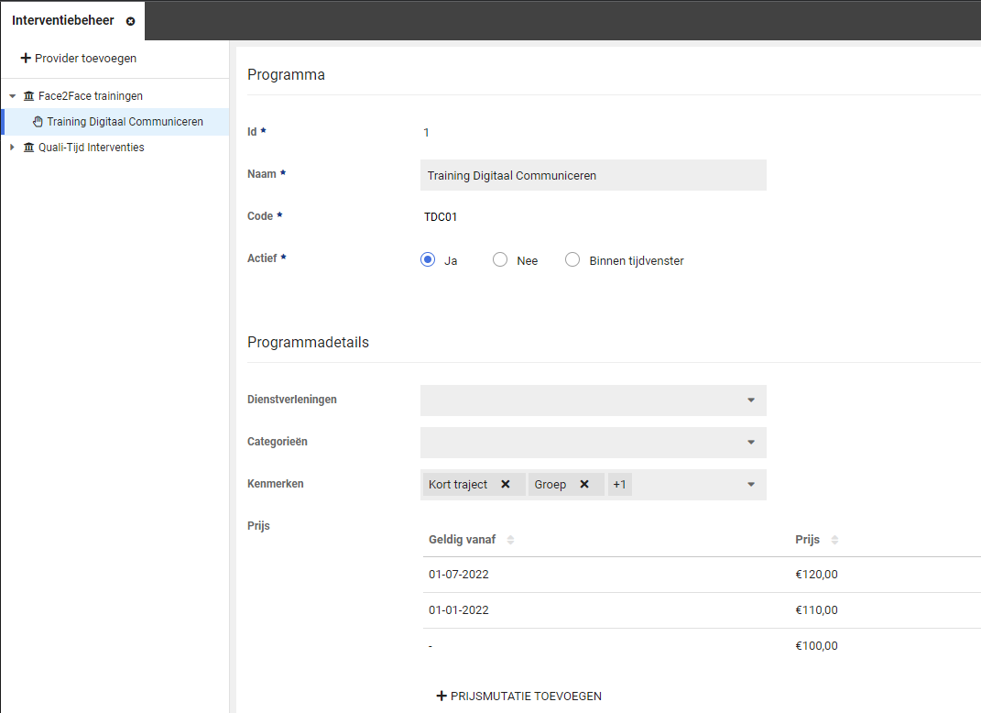

De prijs van een programma wordt getoond in de Programmaselectie taak van de providerboog module. Het scherm haalt de vandaag geldende prijs op. Bij het uitvoeren van de Kosten-baten berekeningstaak wordt ook de geldende prijs opgehaald en weergegeven. De gebruiker kan, net als voorheen, de prijs van het programma vervolgens wijzigen. Bijvoorbeeld als een uitgebreider programma dan het standaard programma wordt ingezet.

Als in het beheer een prijsmutatie met terugwerkende kracht wordt geregistreerd, geldt deze nieuwe prijs bij het uitvoeren van een Kosten-baten berekeningstaak. Reeds uitgevoerde Kosten-batenberekeningen en offertes worden niet met terugwerkende kracht aangepast.

Integraties

XS Connect

Logmeldingen beheer
Waarom deze wijzigingen?
Vanuit gebruikers krijgen wij veel vraag naar inzicht in logmeldingen. Vandaar hebben we een scherm ontwikkeld dat over verschillende koppelingenaccounts heen de import logmeldingen weergeeft. Door dit scherm hoeven niet alle koppelingenaccounts of bijlagen in e-mails apart geopend te worden om eventuele meldingen in te zien.

Wat is er gewijzigd?
Er is een nieuw scherm ontwikkeld om inzicht te geven in de import logmeldingen van de afgelopen 30 dagen.

Om het scherm te openen is er in beheer een extra link toegevoegd, ‘Logmeldingen beheer’:
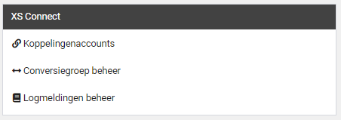

In het scherm is het mogelijk om diverse filters in te stellen. Alle meldingen zijn per koppelingenaccount gegroepeerd:
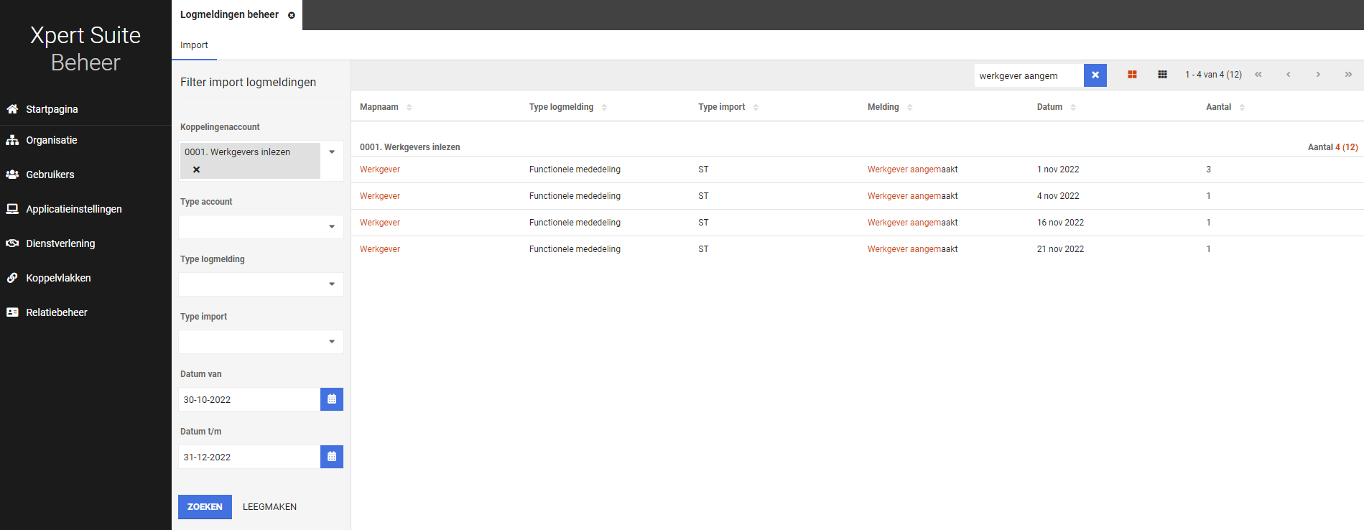

Privacy & Security
Logmeldingen van medische koppelingenaccounts worden in het nieuwe scherm enkel weergegeven als de gebruiker ook medische rechten heeft.

